臺北市萬華區老松國民小學英語學習情境中心暨鄉土教育中心
114學年度第二學期體驗學習暨外籍英語教師到校教學實施計畫
(1150303修正)

- 依據：
  - 北市教國字第096396709000號臺北市建置英語學習情境工作組第一次工作會議報告
  - 本校英語學習情境中心營運計畫。
- 目的：
- 提供在地化英語學習情境，推展英語教育活動。
- 提供英語學習生活化、生活體驗英語化的學習情境。
- 融合歷史文化體驗學習，深化多元文化資訊素養。
- 指導單位：臺北市政府教育局
- 主辦單位：臺北市萬華區老松國民小學、臺北市鄉土教育中心
- 實施期間：115年3月至115年6月
- 體驗方式：
- 參加對象：本市各校四～六年級學生。
- 參加人數：以學年為單位，總人數上限為100人。
- 體驗學習時間

- 時段：星期二上午或下午、星期四上午或下午，擇一時段。
- 課程：包含情境中心課程及鄉土教育中心參訪，情境中心課程可自由選擇兩種課程進行體驗 (主題A、主題B各選一種課程) 。
- 體驗流程：以總人數區分不同流程
- 總人數為60～100人：總人數超過60人，僅能選擇上午時段，並將學生分成四組A、B、C、D循環體驗。
- 上午時段：
時間 | 體驗學習活動內容
08:30～08:40 | A、B、C、D組可同時報到
08:40～09:10 | A組:情境中心課程1  B組:情境中心課程2 | 08:30 C、D組自行於剝皮寮展區觀展/休息；  09:00 鄉土教育中心集合報到
09:20～09:50 | A組:情境中心課程2  B組:情境中心課程1 | 08:30 C、D組自行於剝皮寮展區觀展/休息；  09:00 鄉土教育中心集合報到
09:50～10:10 | 休息
10:10～10:40 | C組:情境中心課程1  D組:情境中心課程2 | A、B組  鄉土教育中心
10:50～11:20 | C組:情境中心課程2  D組:情境中心課程1 | A、B組  鄉土教育中心
11:30 | 賦歸

- 總人數為31～59人：將學生分成A 、B兩組循環體驗。
- 上午時段:
時間 | 體驗學習活動內容
08:30～08:40 | 報到
08:40～09:20 | A組:情境課程1 | B組:情境課程2
09:30～10:10 | A組:情境課程2 | B組:情境課程1
10:10～10:20 | 回饋表單
10:30～11:40 | A、B組：鄉土中心，專人導覽  (可自由選擇是否參加)

- 下午時段:
時間 | 體驗學習活動內容
13:30～13:40 | 報到
13:40～14:20 | A組:情境課程1 | B組:情境課程2
14:30～15:10 | A組:情境課程2 | B組:情境課程1
15:10～15:20 | 回饋表單
15:20～16:00 | A、B：鄉土中心，專人導覽  (可自由選擇是否參加)

- 總人數為30人以下：不分組，全班一起上課。
- 上午時段:
時間 | 體驗學習活動內容
08:30～08:40 | 報到
08:40～09:20 | 全班體驗 情境課程1
09:30～10:10 | 全班體驗 情境課程2
10:10～10:20 | 回饋表單
10:30～11:30 | 鄉土中心專人導覽  (可自由選擇是否參加)

- 下午時段:
時間 | 體驗學習活動內容
13:30～13:40 | 報到
13:40～14:20 | 全班體驗 情境課程1
14:30～15:10 | 全班體驗 情境課程2
15:10～15:20 | 回饋表單
15:00～16:00 | 鄉土中心專人導覽  (可自由選擇是否參加)

- 報名流程
- 預約課程：
  - 請從老松英情中心預約網頁http://120.112.10.225/eweb_laosong_eng/ew1
點選 "我要預約" ，選擇想要體驗的時間進行預約，帳號：學校代碼，密碼：學校代碼+ev
2.請將體驗學習報名表印出，進行校內核章，核章完成後請將報名表掃描檔email至
(english@tlsps.tp.edu.tw)。(報名表請見網站最新公告)
3. 報名表繳回方式如下：
將核章完成的報名表掃描以電子郵件寄到本中心電子郵件信箱
(english@tlsps.tp.edu.tw)。
4.欲取消預約請來電告知(2336-1266#317)，由本中心後台代為取消。
- 審查確認：
本中心收到報名確認無誤後，會於二週前寄發行前通知至線上預約時登記的電子郵件信箱，煩請轉發帶隊教師。
圖一：報名流程圖

- 課程內容
- 行前分組：請參酌上述體驗方式，依照學生總人數分為四組或兩組(30人以下，不用分組)。
- 體驗活動：依規定時間至本校英語學習情境中心報到，並隨隊進行情境學習活動、鄉土教育中心課程、課間休息及維持秩序。
- 活動流程：
- 外師指導單字與句型，進行教學互動練習，中師協助演練。

情境中心(中、外師協同)
參訪台北市鄉土教育中心，專人導覽，融合歷史文化體驗學習，深耕在地文化。
鄉土教育中心
- 開放全臺北市四~六年級學生參加
預約報名
- 中師課程簡介說明
體驗前
- 學生分享體驗課程或填寫問卷
體驗後回饋
- 教學方法改進修正
- 開會討論學生回饋
教學省思

圖二：體驗課程流程圖

- 各校帶隊教師配合事項
- 請依報名表上填寫的預計抵達時間向本中心報到。
- 請由臺北市鄉土教育中心(台北市萬華區廣州街101號)進入本校英語學習情境中心。
- 情境課程進行期間，請帶隊老師務必配合相關學習活動並協助維護上課秩序。
- 上課請將主權交給外師，可拍照，禁止攝影。帶領學生進行課間休息，並配合相關學習活動。
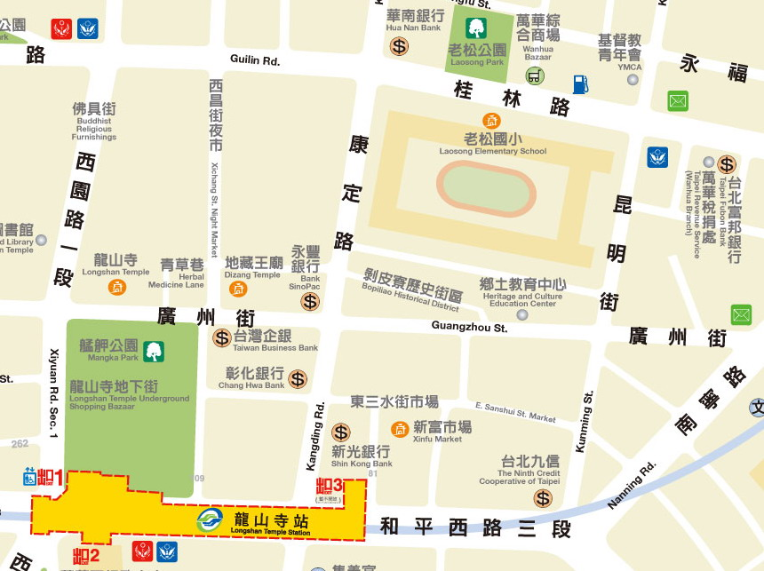

參訪學校入口處

- 其他
一、參加體驗學習學生之交通與保險由學生自費(並請各校自行辦理)。
二、體驗學生須自備水壺或環保杯、衛生紙等用品。
三、參加學生若為特教生、且需要特別關注者，請於申請表的備註欄上註明。

- 外籍英語教師巡迴到校教學實施方式
  - 參加對象：萬華區二到四年級學生。
  - 參加人數：以班級為單位。
  - 課程時間：星期三上午第二節至第四節。
  - 課程內容：每班進行1節課，採議題融入繪本教學，外籍教師依年級選擇繪本。
  - 預約方式：填寫外籍教師巡迴到校教學申請表，請交由承辦人核章完畢後，盡速將電子檔報名表寄至老松國小英語情境中心之電子郵件信箱：english@tlsps.tp.edu.tw（電話：2336-1266 分機：317 夏老師、黃老師。）
  - 注意事項
  - 每次申請須包含三個班級 (須為同年級)。
  - 星期三上午的課程時間為第二節課至第四節課。
  - 本學期至多受理四所學校申請。
  - 各校申請結束以上限12節(計8個半天)為原則。
  - 每班以申請一次為限。
- 本實施要點經校長核定，陳報教育局核准後公告實施，修正時亦同。

114學年度老松國小英語情境中心「實體」課程
老松國小英語情境中心官網 網址: https://web.tlsps.tp.edu.tw/nss/s/engcenter/index
114學年度 外校學生體驗時段：每週二上午或下午、每週四上午或下午
114學年度老松國小英語情境中心「實體」課程 (課程長度40分鐘)
編號 | 課程名稱 | 課 程 簡 介 | 學生年級
1 | Hotel  旅館 | Students will learn how to check in, how many days they will stay, the size of rooms they choose, how to solve the problems they will have in the hotel.  學生學習如何辦理入住，描述要住的天數與選擇的房型，並可以解決在旅館所發生的事情。 | 4-6
2 | Restaurant  餐廳 | Students will learn various food names from the menu, then practice how to order appetizing food, the main dish, side dish and drinks, most students enjoy ordering food.  學生學習到菜單上食物的名稱，並能點前菜、主餐、副餐與飲料甜點。學生能享受於點餐 | 4-6
3 | Shopping Center  購物中心 | Students will learn how to read the shopping rules, purchase items, ask the price, practice different numbers, by the ways of interaction with foreign teacher, to practice the real English.  學生學習購物中心商品名稱，詢問價格，並購買自己想要的東西。 | 4-6
4 | Train火車 | Students will learn how to withdraw $500 dollars from the bank, buy a ticket from the ticket booth, and pass the turnstile to the train.  學生學習從銀行領錢，在購票亭購票，進入轉門搭火車。 | 4-6
5 | iPad Art  創新藝術 | Want to do some creative painting with your face? iPad Art will use your face as the sketchbook! Learn more about mixing colors, and working with the iPad in this cool class. Then take a selfie and learn about English in describing ourselves and paint portraits using the iPad!  想要用臉做創意的繪畫嗎?創新藝術將用臉來做成作品。學習混色並運用iPad自拍，學習運用英語來描述。 | 4-6
6 | Holidays  節慶 | Halloween, Thanksgiving, Christmas, Easter, and more! Different holidays, different activities! 萬聖節、感恩節、聖誕節、復活節與更多的節日。體驗不同的節慶與不同的活動。 | 4-6
7 | Travel in  America (AR)  美國之旅 | Students will learn different scenic spots in America, like Statue of Liberty, NASA, Disneyland, and so on. Use iPad to scan the correct picture and say it.  學生學習到美國的景點，例如:自由女神、美國太空總署與迪士尼等等。運用iPad掃描正確的圖片並能說出美國景點。 | 4-6
8 | Story Telling-Animals  繪本教學-動物 | Storytelling animals: Read the classic Eric Carle story ”Little Cloud” and create artwork related to your favorite animals.  繪本教學--食物:閱讀經典的讀本《小雲朵》，並創作關於自己最喜歡的動物的藝術作品。 | 4-6
9 | Story Telling-Food  繪本教學-食物 | Storytelling Foods: Take a trip into a beloved story "The Very Hungry Caterpillar" and learn about caterpillars and different types of food.  繪本教學--食物: 體驗一個令人喜愛的故事《非常飢餓的毛毛蟲》，學習有關毛毛蟲及不同的食物。 | 4-6
10 | Where the Wild Things Are  繪本教學-食物野獸國的大冒險-認識身體部位 | Storytelling: Where the Wild Things Are. Students will visit where the wild things are. We will learn about Max having a difficult day and make your own monster while learning about parts of the body.  學生將探索《野獸國》的故事情節，隨主角麥斯一同體驗困難的一天。在課程中，學生將創造屬於自己的怪獸，並在過程中學習身體部位的名稱與功能，享受趣味與學習的結合。 | 4-6
11 | A Journey Through Multiculturalism and Peace  繪本教學-多元文化與和平之旅 | Through the text “Can You Say Peace?”, students will explore various languages, cultures, and flags, learning to celebrate world peace from a diverse perspective.  透過閱讀《Can You Say Peace?》，學生將認識不同國家的語言、文化和國旗，學習以多元角度慶祝世界和平。 | 4-6

主題課程
 | A (選擇一主題課程) | B (選擇一主題課程)
四~六年級  (Grade 4~6) | 1.Shopping Center購物中心  2.Train火車(建議高年級)  3.Holidays節慶  4.Story Telling-Animals  繪本教學-動物  5.A Journey Through Multiculturalism and Peace繪本教學-多元文化與和平之旅 | 1.Hotel旅館  2.Restaurant餐廳  3.IPad Art創新藝術  4.Story Telling-Food繪本教學-食物  5.Travel in America (AR) 美國之旅  6. Where the Wild Things Are: body parts繪本教學-食物野獸國的大冒險-認識身體部位

臺北市萬華區老松國民小學英語學習情境中心暨鄉土教育中心
體驗學習報名表
申請學校校名 | ( ) 國小 |  | 申請日期 |  | 年 月 日
申請體驗日期 | _____年_____月_____日 (星期_____ ) 打勾上午( ) 下午( )  預計到達時間： 預計離開時間：
申請課程 | 請自行勾選兩項課程:  (主題A、主題B 各選一個課程)
主題A  □Shopping Center購物中心  □Holidays節慶  □Train火車(建議為高年級)  □Story Telling-Animals繪本教學-動物  □A Journey Through Multiculturalism and Peace繪本教學-多元文化與和平之旅 |  |  | 主題B  □Hotel旅館  □Restaurant餐廳  □iPad Art創新藝術  □Travel in America (AR) 美國之旅  □Story Telling-Food繪本教學-食物  □Where the Wild Things Are: body parts繪本教學-食物野獸國的大冒險-認識身體部位
申請班級 | 1. ____年_____班，_______人，隨行教師: ___________、___________  2. ____年_____班，_______人，隨行教師: ___________、___________  3. ____年_____班，_______人，隨行教師: ___________、___________  4. ____年_____班，_______人，隨行教師: ___________、___________  學生共計______人， 負責教師姓名、手機:_____________________
申請人 | 姓名 |  | 職稱
聯絡方式 | 電話： 手機：  E-mail：
附註 | ◎過去是否參加過本英語中心體驗主課程？ □是 □否  (□購物 □火車 □旅館 □餐廳)  ◎此次是否參加鄉土教育中心活動？ □參加-請協助申請專人導覽  □不參加
申請人聲明：
申請人已詳閱「老松國民小學英語學習情境中心開放外校學生體驗學習實施計畫」之各項規定，願予遵守，並遵從貴校之引導及管制。請繳交當天全班學生體溫表一張，以便快速通關。對於體驗學生願加督導及維持班級秩序並自負安全責任，絕無異議。
申請人簽名：
＊補充說明：
1. 請從老松英情中心預約網頁http://120.112.10.225/eweb_laosong_eng/ew1點選
"我要預約"，選擇想要體驗的時間進行預約，帳號：學校代碼，密碼：學校代碼+ev
2. 本中心收到紙本與電子報名表確認無誤後將寄發行前通知，請申請人務必轉發予帶
隊人員，感謝您的協助。請將核章報名表寄至電子郵件信箱english@tlsps.tp.edu.tw
提早報名之學校享有選擇體驗時段優先權。
3. 老松英語情境中心聯絡電話2336-1266#317夏老師、黃老師。
承辦人： 教務主任： 校長：

臺北市萬華區老松國民小學英語情境中心
外籍教師巡迴到校教學申請表
填表日期 | 年 月 日
申請時段 | 星期三上午第二節課至第四節課
預定日期  (務必詳填) | ◎請依照志願填選二個能上課之日期：  志願一： 年 月 日 (星期 )  志願二： 年 月 日 (星期 )  志願三： 年 月 日 (星期 )  ◎如果以上時段已被預約，是否由主辦學校安排其他時段：  □不參加體驗課程 □由主辦學校安排
學校/班級  /人數 | ___________國小  1.第二節課： 年 班，學生 人，課程時間：___:___~___:___  2.第三節課： 年 班，學生 人，課程時間：___:___~___:___  3.第四節課： 年 班，學生 人，課程時間：___:___~___:___
申請人 | 姓名 |  | 職稱
聯絡方式 | 電話： 手機：  E-mail:
注意事項：
1. 請詳閱「萬華區老松英語情境中心體驗學習暨外籍英語教師到校教學實施計畫」之各項規定，並予以遵守。
2. 原授課教師於外籍教師授課期間應留班協助，並維持秩序及安全。
3. 本課程恕不開放家長入班觀課及錄影。

申請人簽名：
承辦人： 教務主任： 校長：

- 請交由承辦人核章完畢後，盡速將電子檔報名表寄至老松國小英語情境中心之電子郵件信箱：english@tlsps.tp.edu.tw（電話：2336-1266 分機：317 夏老師、黃老師。）
- 及早報名之學校享有選擇體驗時段優先權，審核結果將公布於本中心網站。

